《数字电子技术》试题 参考答案11

一、填空（每空1分，共10分）
1：8；2：10.25；3：00000110，00000110，00000110；
4：A；
5：；
6：与，或，非。

二、单项选择题（每题2分，共10分）
1a；2b；3a；4d；5c，6d；7d；8c；9c；10b

三、简单问答题（每题5分，共20分）
1、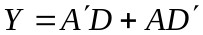
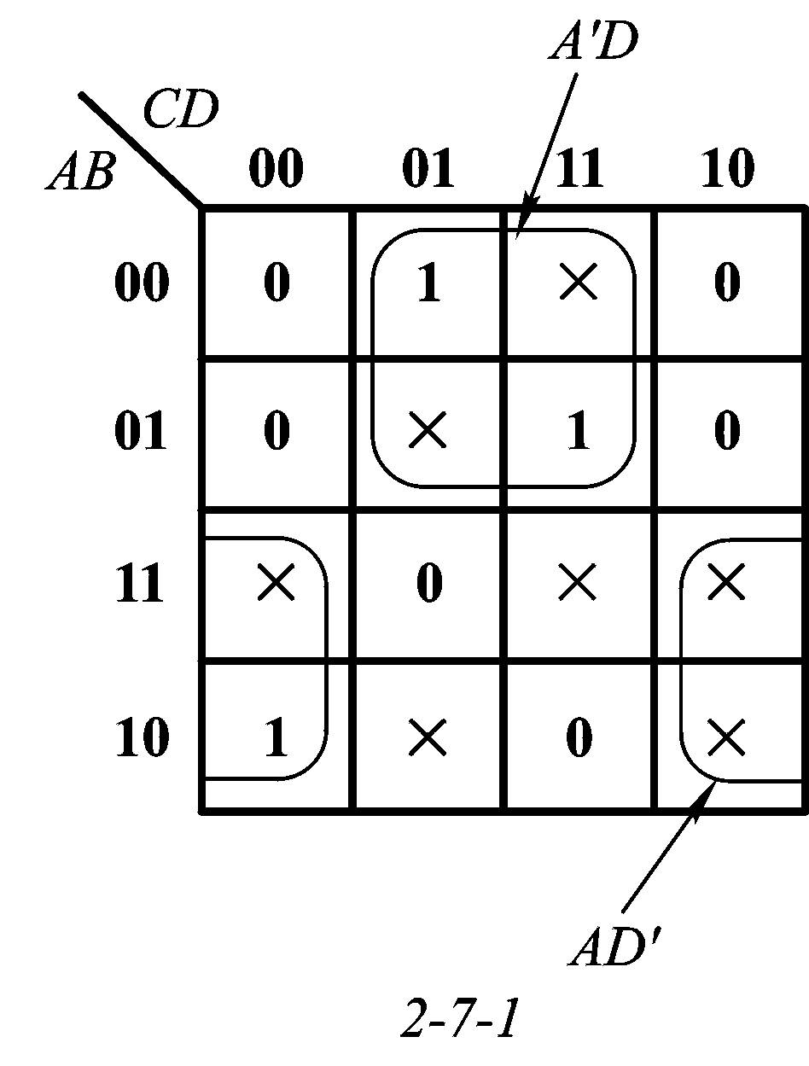
2、施密特触发器，鉴幅作用
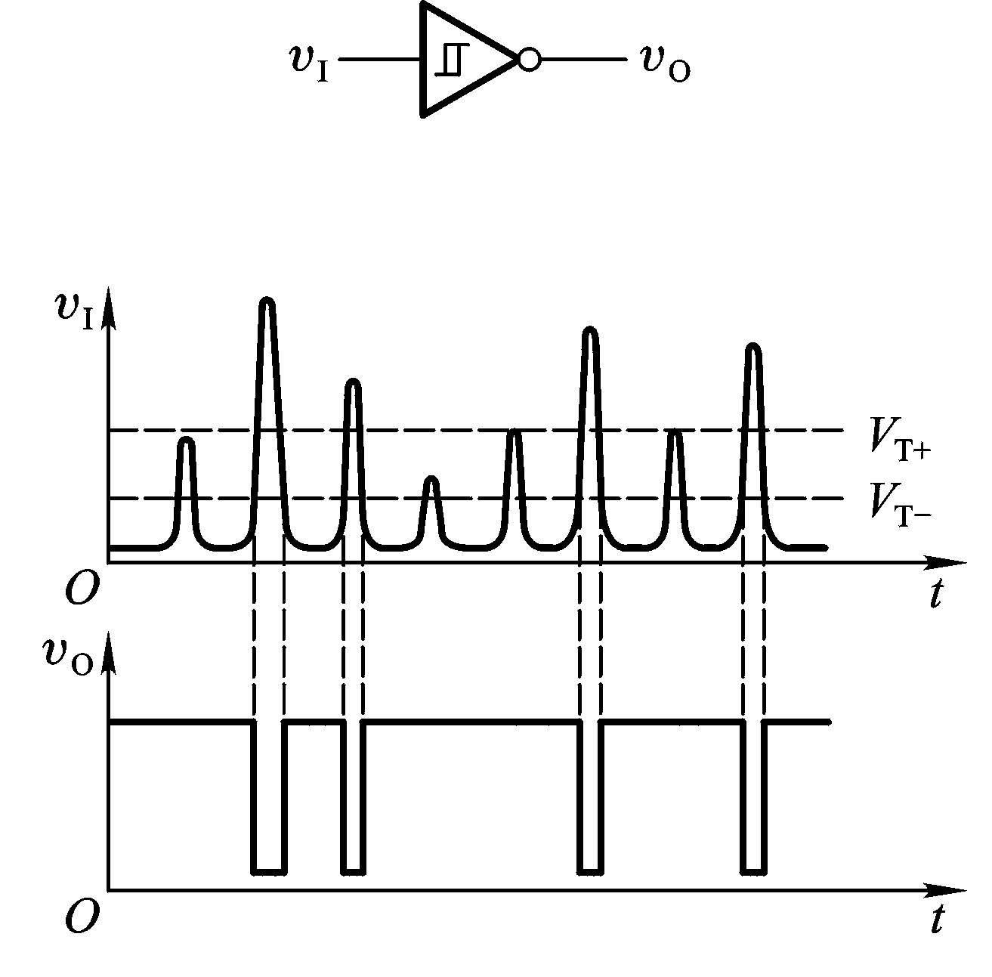
3、
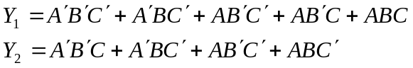
4、23的补码010111，-11的补码110101。相加后和的补码为001100。
9的补码01001，-12的补码10100。相加后的补码为11101，再求补，得原码10011（-3）

四、综合题（共60分）
1、7分，见下图：其中D表示裁判员，ABC表示三个抢答者。
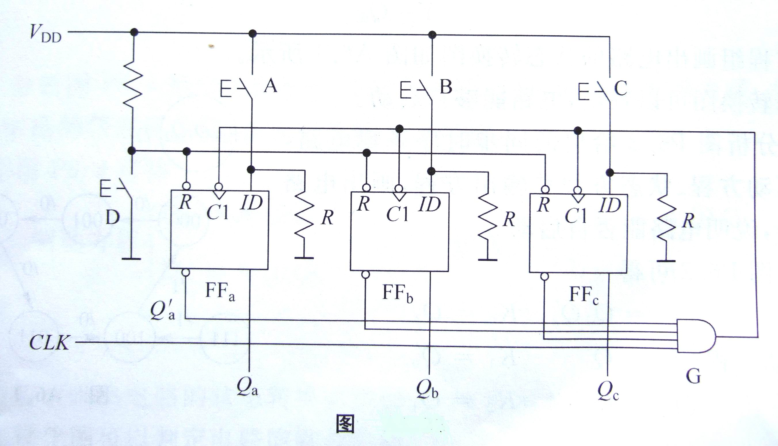

2、6分，同步10进制计数器芯片；
P=1时为7进制，
P=0时为10进制。
3、7分
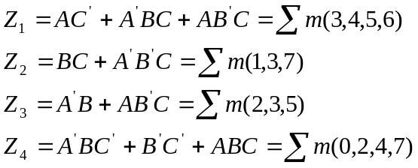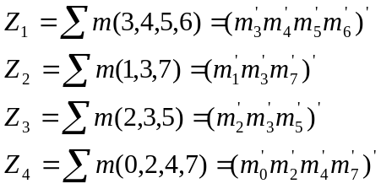

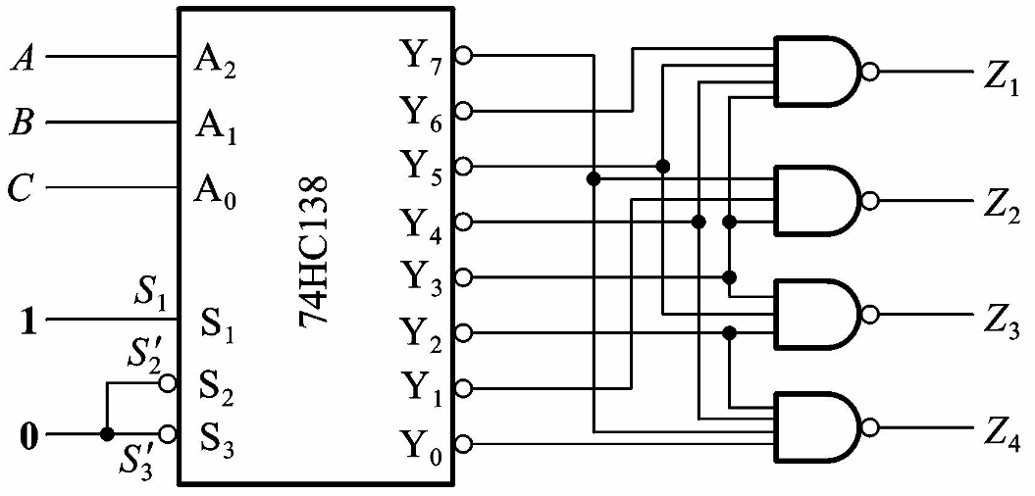
4、6分
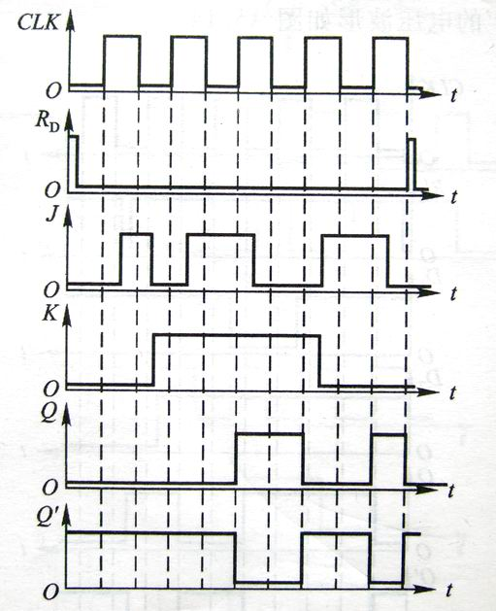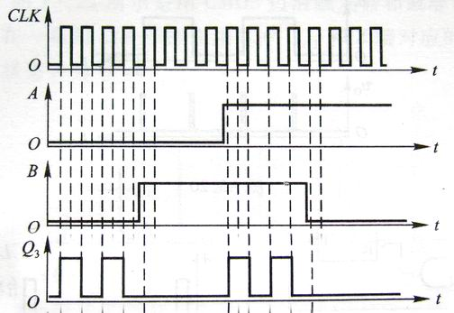
5、6分，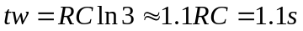
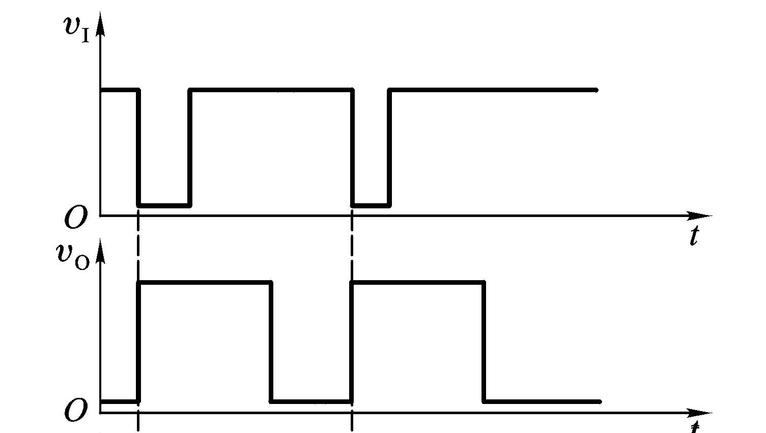
6、6分
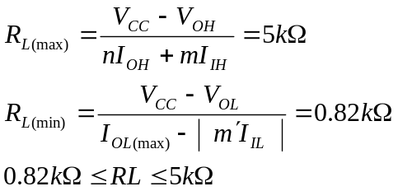
7、8分，驱动方程
状态方程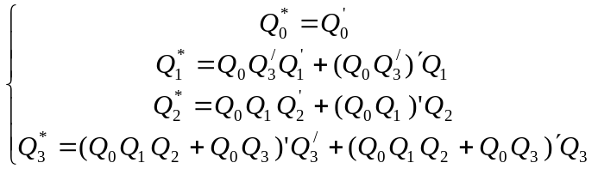
输出方程C=Q₀Q₃

8、6分
V_{OH}=3.6V时，
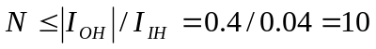
V_{OL}=0.2V时，
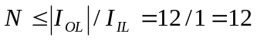
所以最后等于12
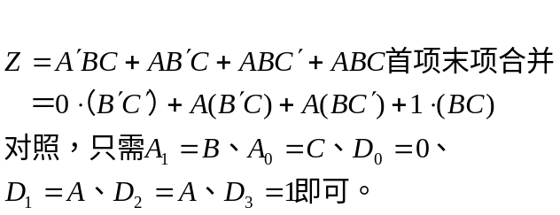9、8分

